20

**2020** 级

《物联网数据存储与管理》课程

**实 验 报 告**

**姓 名 朱一平**

**学 号 U202012475**

**班 号 物联网2001班**

**日 期 2023.05.29**

**目 录**

一、实验目的 1

二、实验背景 1

三、实验环境 1

四、实验内容 2

4.1 对象存储技术实践 2

4.2 对象存储性能分析 3

五、实验过程 错误!未定义书签。

六、实验总结 4

参考文献 4

# 一、实验目的

1. 熟悉对象存储技术，代表性系统及其特性；

2. 实践对象存储系统，部署实验环境，进行初步测试；

3. 基于对象存储系统，分析性能问题，架设应用实践。

# 二、实验背景

对象存储，是用来描述解决问题和处理离散单元的方法的通用术语，这些离散单元被称作对象。而对象存储系统，提供了高可靠、跨平台以及安全的数据共享的存储体系结构。目前已经有了大量的基于块和基于文件的存储系统可供选择，基于块的存储系统，磁盘块通过底层存储协议访问，所有高级别的任务，像共享、锁定和安全通常由操作系统负责，即基于块的存储系统关心所有的底层的问题。而文件存储以文件为传输协议，以TCP/IP实现网络化存储，可扩展性好、价格便宜、用户易管理。但缺点在于读写速率低，传输速率慢。而对象存储，克服块存储与文件存储各自的缺点，发扬它俩各自的优点。块存储读写快，不利于共享，文件存储读写慢，利于共享。这就是我们在已有基于块和基于文件的存储系统的情况下，还需要对象存储的原因。Minio 是一个基于Go语言的对象存储服务。它实现了大部分亚马逊S3云存储服务接口，可以看做是是S3的开源版本，非常适合于存储大容量非结构化的数据，例如图片、视频、日志文件、备份数据和容器/虚拟机镜像等，而一个对象文件可以是任意大小，从几kb到最大5T不等。区别于分布式存储系统，minio的特色在于简单、轻量级，对开发者友好，认为存储应该是一个开发问题而不是一个运维问题。Minio Client:mc 提供包括 ls、cat、cp、mirror、diff 等 UNIX 命令。它提供文件系统以及亚马逊 S3 兼容性云存储服务。S3bench提供了针对兼容S3的端点运行非常基本的吞吐量基准测试的功能。 它执行一系列的put操作，然后执行一系列的get操作，并显示相应的统计信息。 该工具使用AWS Go SDK。

# 三、实验环境



# 

# 四、实验内容与实验过程

实验一：系统搭建 实验二：性能观测 实验三：尾延迟挑战

## 4.1 对象存储技术实践

1.配置Minio服务端。向配置好的客户端发送文件。

2.配置客户端。在远端利用客户端新建bucket。

3.下载老师提供的s3bench脚本，修改相关参数进行相应的性能测试。

1）下载Minio。在Minio官网<http://www.minio.org.cn/> 下载服务端和客户端。

2）运行Minio。打开终端，运行minio，会看到相关入口。

3）在浏览器访问服务器。在浏览器中输入<http://127.0.0.1:9000>可以访问服务器，用户名和密码在上图中已默认给出，登录界面如图4-2。确认登录后，可以看到界面

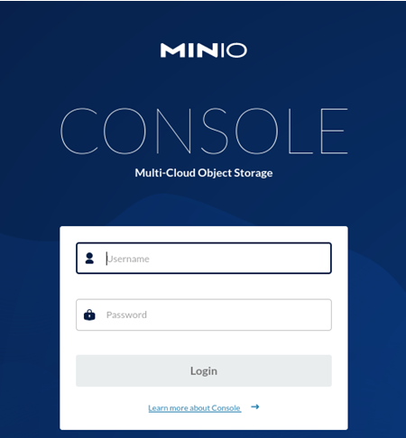

1. 在浏览器中可以添加存储对象。点击页面的+号按钮，可以选择新建一个仓库或者上传一个新的存储文件，这里创建一个test仓库。

5）运行MC客户端进行对服务器的访问。重新打开一个终端，在命令行输入运行服务器之后给的提示，使得可以通过MC访问服务器

6）下载s3bench源码和相关项目并编<https://github.com/igneoussystems/s3bench>，预编译的文件https://share.weiyun.com/BICMfA4G：

7）使用测试工具s3-bench进行测试，先修改脚本，再运行

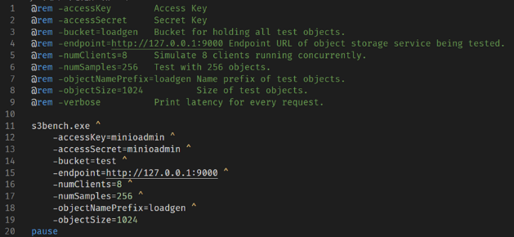

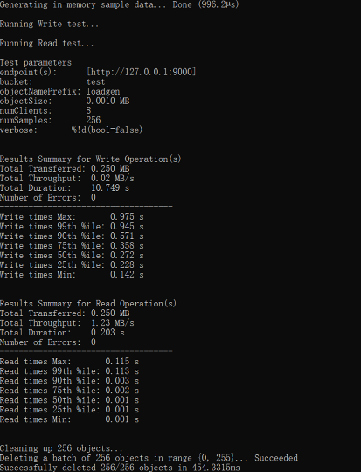

## 4.2 对象存储性能分析

1.对s3bench脚本输出的数据进行相应的处理。

2.改变不同参数观察不同的性能指标。

3.对相应的实验数据做出记录。

首先，测试标准的s3-bench结果。可以看到我们改变object size等参数时运行时间的变化。

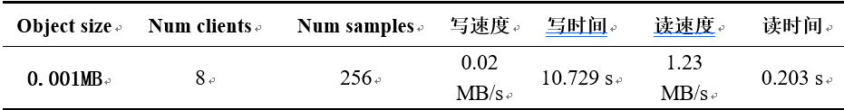

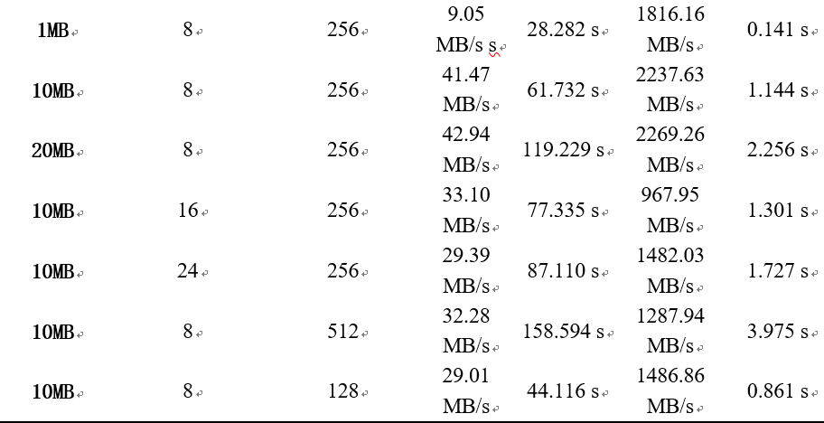

我们可以看到：

1. 写入和读取的成功率一直都是100%；
2. 读取的Bandwidth比写入的Bandwidth大，这和我们平时了解的读取速度大于写入速度是一致的；
3. 随着每次读取与写入size的增大，Bandwidth渐渐增大，而Throughput渐渐减小，相应的平均的休息时间与工作时间也减小。
4. 随着object size增大，读写速度也会逐渐增大
5. 在object size相等的情况下，理论上若client数量更多则读写速率先升高后降低，即存在一个最优水平，但未观测到
6. 在object size相等的情况下，理论上若sample数量更多则读写速率先降低后升高，即存在一个最低水平，但未观测到

# 五、实验总结

这次试验让我熟悉了minio和mc的基本使用方法，也让我懂得了面向对象存储的一些知识。本门课程是一门基础性的课程，本试验是面向对象存储的入门实验，在实验中，我了解了对象存储技术的基本概念及其优缺点，明白了面向对象存储系统的应用场景。

实验中，使用了minio作为服务端，使用测试工具s3-bench进行了测试，考虑到执行时间，进行操作的容量都比较小，在实际应用中肯定会有大的多的数据量，但是对于基本的因素的观察已经足矣。实验开始时，不知道如何动手完成，后在老师同学指导帮助下完成该实验，总体而言受益匪浅。

# 参考文献

[1] ZHENG Q, CHEN H, WANG Y等. COSBench: A Benchmark Tool for Cloud Object Storage Services[C]//2012 IEEE Fifth International Conference on Cloud Computing. 2012: 998–999.

[2] ARNOLD J. OpenStack Swift[M]. O’Reilly Media, 2014.

[3] WEIL S A, BRANDT S A, MILLER E L等. Ceph: A Scalable, High-performance Distributed File System[C]//Proceedings of the 7th Symposium on Operating Systems Design and Implementation. Berkeley, CA, USA: USENIX Association, 2006: 307–320.

[4] Dean J, Barroso L A. Association for Computing Machinery, 2013. The Tail at Scale[J]. Commun. ACM, 2013, 56(2): 74–80.

[5] Delimitrou C, Kozyrakis C. Association for Computing Machinery, 2018. Amdahl’s Law for Tail Latency[J]. Commun. ACM, 2018, 61(8): 65–72.

（可以根据实际需要更新调整）